「후쿠오카 코로나 경보」 발령과 향후 대응에 관하여
韓国語
8월 5일
후쿠오카현

〇7월 31일, 신규 확진자가 과거 최대인 170명에 달하는 등 감염 확산에 제동이 걸리지 않고 있습니다.

〇또한 깜깜이 환자의 비율, 병상 가동률도 각각 50%를 넘었으며 중증, 중등증(산소호흡기가 필요한 단계) 환자도 늘고 있습니다.

〇이러한 상황을 종합적으로 판단한 결과, 금일 ‘후쿠오카 코로나 경보’를 발령하기로 했습니다.

〇이에 따라, 제일 먼저 의료 기관에 의료 제공 체제에 관하여 다시 한번 병상의
준비 등을 요청함과 동시에 현에서도 숙박 요양 시설 확보에 박차를 가할 것입니다.

〇그리고 현민 여러분, 사업자 여러분께 새로운 요청 및 당부 말씀드립니다.

〇7월 이후, 본 현의 집단 감염 발생 시설은 25곳이었습니다. 그 중 ‘접대를 동반한 음식점’, ‘주류를 제공하는 음식점’이 절반을 차지하고 있습니다. 때문에 해당 시설을 중심으로 아래와 같이 요청 드리는 바입니다.

〇현 내의 접대를 동반한 음식점, 주류를 제공하는 음식점, 노래방 등은 업종별 가이드라인을 엄수하고 감염 방지 대책을 세우고 있다는 사실을 게시해 주십시오. 이때, 현에서 배부한 공통 스티커를 사용해 주십시오.
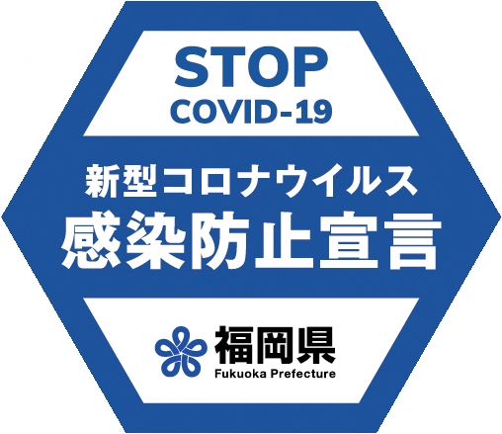

韓国語

〇또한, 오봉(お盆)을 포함한 8월 8일부터 21일까지의 기간에는 이용객의 체재 시간을 2시간 이내로 할 수 있도록 촉구해 주십시오.

〇다음으로 휴업 협력에 관한 요청입니다. 확진자 수의 60%를 차지하는 후쿠오카 시내를 중심으로, 8월 8일부터 21일까지의 기간 동안 특조법 시행령이 정한 유흥 시설 중 ‘접대를 동반한 음식점’, ‘주류를 제공하는 음식점・노래방’에 대해, 업종별 가이드라인을 지키지 않는 가게는 휴업 협력을 요청하겠습니다.

〇다음으로 모든 현민 여러분께 당부 드립니다. 상기에 해당하는 가게를 이용할 경우, 가이드라인을 지키지 않는 가게의 이용은 삼가십시오. 또한 8월 8일부터 21일까지의 기간 동안에는 가이드라인을 엄수하고 있는 가게라고 할지라도 이용 시간을 2시간 이내로 하고 2차, 3차 모임은 삼가십시오.

〇무슨 일이 있어도 더 이상의 감염 확산을 막아야 합니다. ‘타인에게 전염시키지
않는 것’, ‘타인으로부터 전염되지 않는 것’, ‘자신이 이미 감염되었을지도 모른다는
것’을 항상 인지하고 행동해 주십시오.

〇감염 확산이 수습되지 않고 의료 서비스 제공이 어려워질 우려가 있다고 판단되면 보다 엄중한 조치를 취해야만 합니다.

〇현민 여러분, 사업자 여러분의 이해와 협조를 부탁드립니다.

